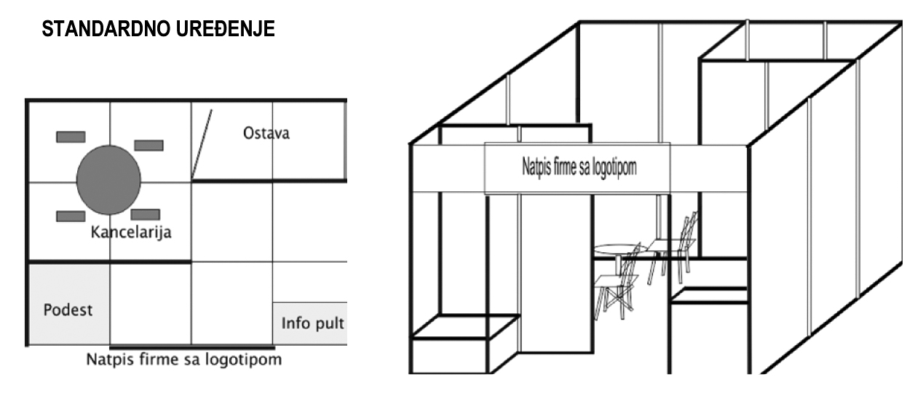

INFORMACIJA O CIJENI ZAKUPA
IZLOŽBENOG PROSTORA
NA "10. SAJMU BH PRIVREDE 2024"
NA PRIMJERU NEKOLIKO POVRŠINA
 |  | Površina u m²
 |  | Iznos u KM
Površina izložbenog prostora | Ukupan iznos zakupa sa PDV – om
Površina izložbenog prostora | Neuređeni  ( “parcela” sa priključkom el. energije ) | Opremljen izložbeni prostor ⁴⁾
4 | 187,20 | 294,84
6 | 280,80 | 442,26
9 | 421,20 | 663,39
12 | 561,60 | 884,52
15 ¹⁾ | 640,58 | 1.044,23
20 ¹⁾ | 854,10 | 1.392,30
30 ²⁾ | 1.219,73 | 2.027,03
50 ³⁾ | 1.930,50 | 3.276,00
100 ³⁾ | 3.861,00 | 6.552,00
150 ³⁾ | 5.791,50 | 9.828,00
___________
^{1); 2); 3)} U cijenu uračunat pripadajući popust u visini od 10%, 15% i 20%
⁴⁾ Opremljen prostor / standardno uređenje / sadrži: osnovnu konstrukciju - obodne zidove visine 250 cm, podnu
oblogu, sto, stolice, podest, info pult, priključak električne energije do 3kW, reflektor, natpis na tabli sa logotipom

